**3-9 октября (Неделя поддержки грудного вскармливания)** 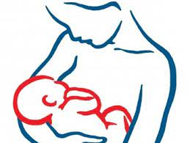

Ежегодно во многих странах мира проходит Всемирная неделя поддержки грудного вскармливания.

Проводятся мероприятия с целью информирования молодых мам о пользе грудного вскармливания для здоровья ребёнка и мамы.

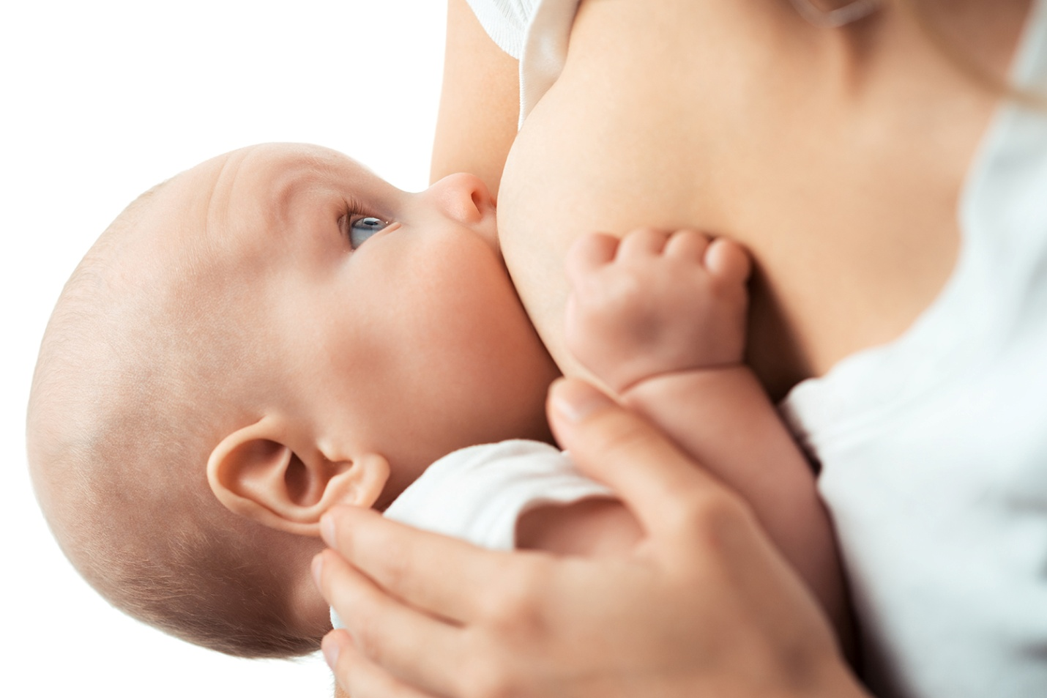

**Главное преимущество грудного молока** состоит в сбалансированном составе всех необходимых ребёнку пищевых веществ:

* оптимальное количество белка с высоким содержанием алактальбумина, незаменимых аминокислот;
* сбалансированный жировой компонент;
* углеводный компонент представлен преимущественно лактозой;
* бифидогенные факторы;
* иммунонутриенты;
* пребиотики (живые бифидо- и лактобактерии).

Все компоненты женского молока легко усваиваются из-за состава, соответствующего функциональным возможностям желудочно-кишечного тракта грудного ребёнка, а также благодаря наличию в женском молоке ферментов (амилазы, липазы и др.) и транспортных белков.

За счёт присутствия иммунных комплексов, лизоцима и других биологически активных веществ грудное молоко повышает защитные функции детского организма. Низкие уровни белка и фосфора в женском молоке способствуют росту здоровой кишечной микрофлоры.

Грудное вскармливание снижает риск развития у ребёнка в последующие годы атеросклероза, гипертонической болезни, сахарного диабета, ожирения, лейкозов.

**Биологические эффекты естественного вскармливания:**

1. Пищевое обеспечение за счёт оптимального и сбалансированного состава, имеющего значение для полноценного роста и развития малыша. Состав грудного молока динамично приспосабливается к изменяющимся в процессе роста потребностям ребёнка.
2. Участие в росте, развитии и тканевой дифференцировке за счёт гормонов и других биологически активных веществ, содержащихся в женском молоке.
3. Обеспечение защиты от неблагоприятных эффектов избыточного поступления нутриентов.
4. Иммунологическая защита от бактериальных и вирусных инфекций, а также паразитарных инвазий.
5. Ограничение поступления неинфекционных антигенов. Снижение риска аллергических заболеваний.
6. Формирование иммунологической невосприимчивости к антигенам пищевого рациона, используемых кормящей женщиной продуктов.
7. Обеспечение адекватного пищевого поведения.
8. Формирование тесной психоэмоциональной связи ребёнка с мамой.

**Грудное молоко — уникальный продукт, созданный природой!**